Projet itss

Sciences

Présenté à Daniel Blais

Fait par Nathan Groleau

ESV

26 novembre

Nom : morpions

Autre nom : pou de pubis

Nom scientifique *: phtirius pubis*

Classification : arthropode(animal)

Remmène : shampooing ou raser

Symptôme : ça pique

Image 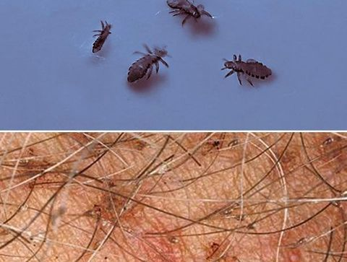:

Nom : virus du papillome humain

Autre nom : condylome

Nom scientifique :papillomavirus

Classification : virus

Remmène : crème,laser,azote

Symptôme : verrue

Image : 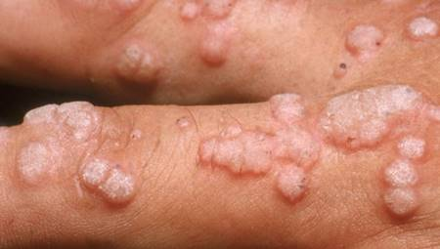

Nom : virus de l’herpe

Autre nom : feux sauvage

Nom scientifique : herpes simplex

Classification : virus

Remmène :crème

Symptôme :boutons

Image : 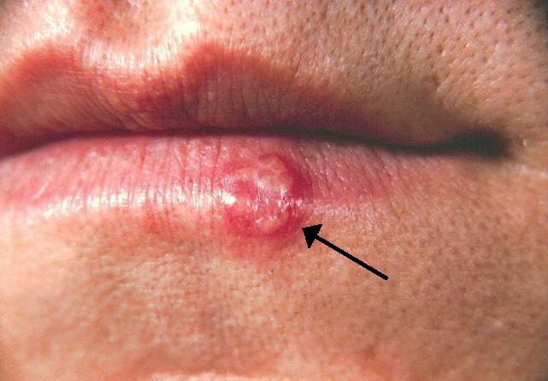

Nom : vaginite

Autre nom : infection de la flore vaginale

Nom scientifique :trichomonas vaginalis

Classification : protiste

Remmène : crème antibiotique

Symptôme : inflamation

Image : 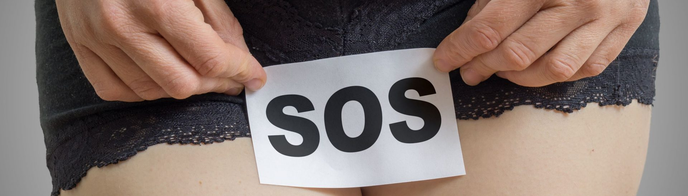

Nom : hépatite b

Autre nom : jaunisse

Nom scientifique : vhb

Classification : virus

Remmène : vaccin sinon

Symptôme : jaunisse(foie)

Image : 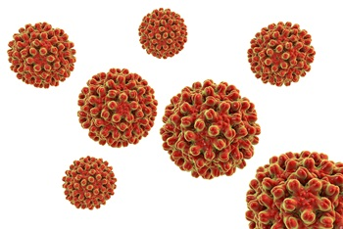

Nom :virus D’immunosusuffisance humaine

Autre nom : sida

Nom scientifique :vih

Classification : virus

Remmène :traitement trithérapie

Symptôme :aucun système de protection

Image : 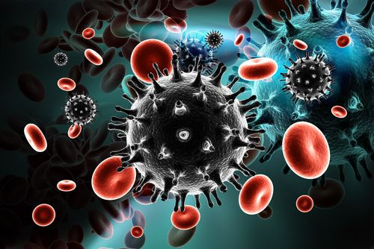

Nom :chlamydiose génitale

Autre nom : chlamydia

Nom scientifique : chlamydia trachomonas

Classification : bactérie

Remmène : antibiotique

Symptôme : perte…

Image : 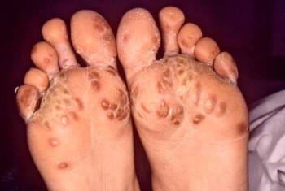

Nom : gonorrhée

Autre nom : chaude-pisse

Nom scientifique : neisseria gonorrhoeae

Classification : bactérie

Remmène : antibiotique

Symptôme : brûlure en urinanant

Image : 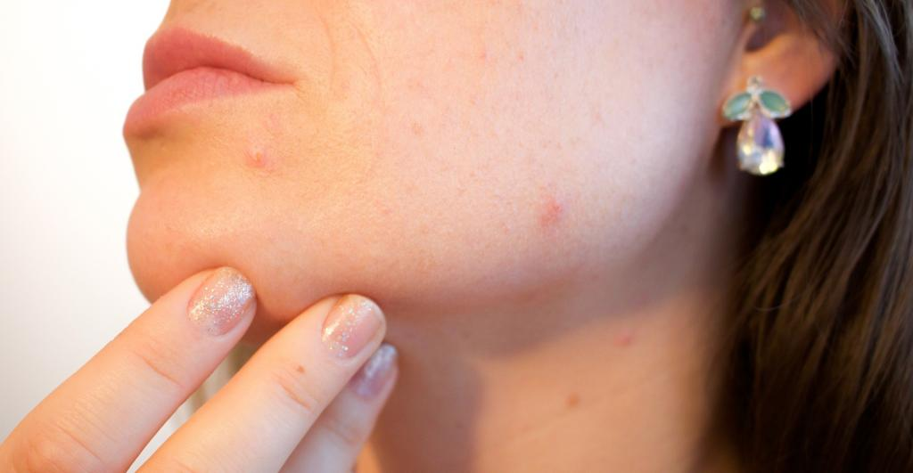

Nom : syphilis

Autre nom : petite vérole

Nom scientifique : tropenema pallidum

Classification : monère

Remmène : antibiotique

Symptôme : inflammation de la peau

Image : 